Devolução ao Fornecedor

Para realizar o processo de devolução ao fornecedor é necessário que os produtos estejam marcados como defeito, para isso será necessário primeiro realizar um inventário de Defeito dando entrada, dessa forma, nos produtos com DEFEITO.

Passo 1:
- Realizar o inventário no SetaAPP Inventário
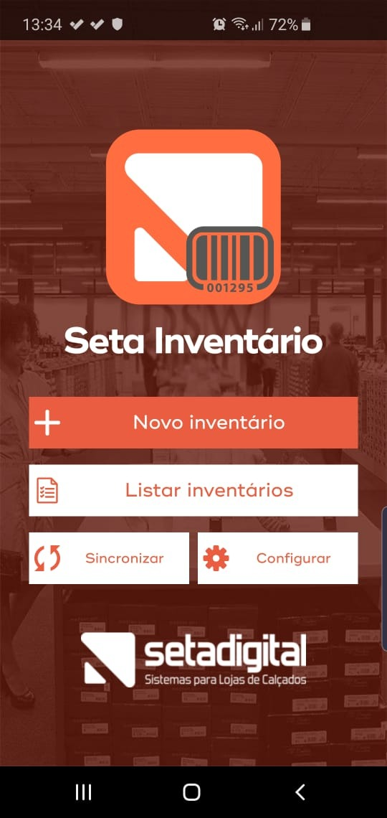

- Ao finalizar toda a contagem dos produtos com defeito, entre em Listar Inventários, selecione o inventário realizado e clique em “Enviar e-mail com o arquivo”
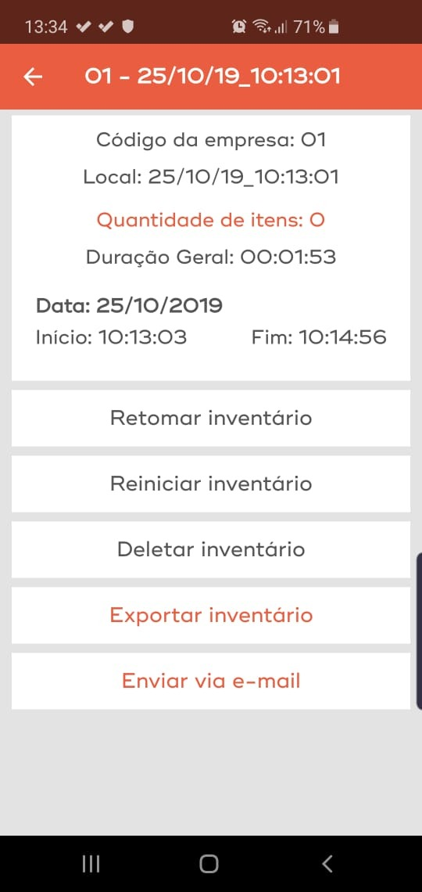

- Baixe o arquivo do e-mail para a pasta c:\setaarquivos e renomeie para inventariocoletor.txt
- Entre no SetaERP, módulo Retaguarda, Estoques e selecione a opção Inventário dos Defeitos. Informe o nome do local inventariado
- Selecione a opção Importar arquivos
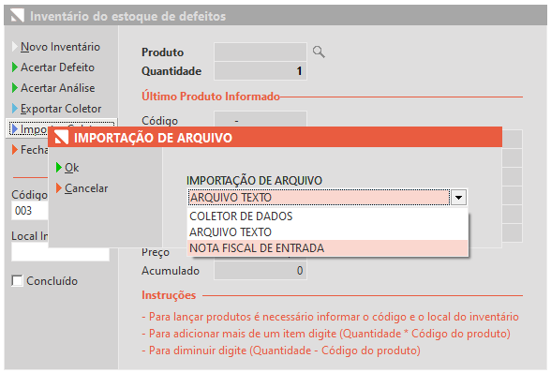
- Clique em Acertar Defeito
- Marque a opção ENTRADA
- Acerte o inventário

Passo 2:
- Certifique que o computador que vai emitir a nota fiscal está com o certificado digital instalado corretamente em Retaguarda, Configurações, Notas Fiscais Eletrônicas
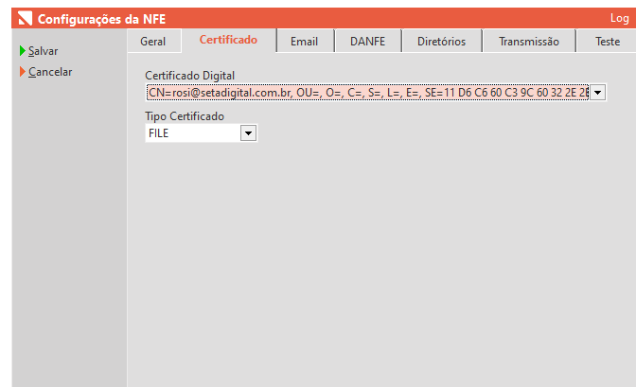
- No Retaguarda, Estoque, Devolução ao Fornecedor
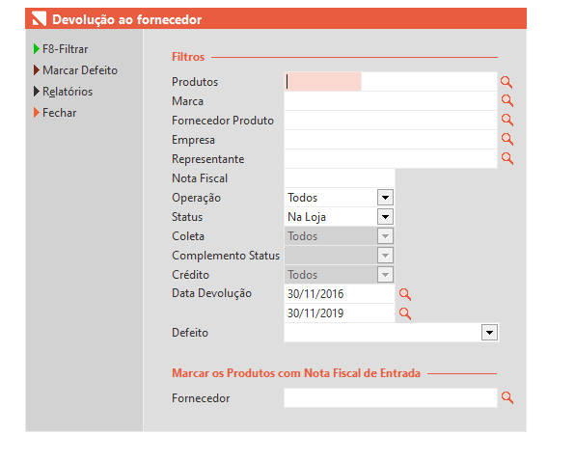
- Filtre a Operação DEFEITO
- Na opção MARCAR OS PRODUTOS COM NOTA FISCAL DE ENTRADA, informe qual fornecedor será relacionado: Sobral, Fortaleza ou Farroupilha.
- Clique em Filtrar.
- Verifique se o valor que será enviado a Grendene clicando em DISPONIBILIDADE
- E clique em Devolver
Na tela de impressão de nota será necessário seguir os seguintes passos antes da emissão da nota fiscal:
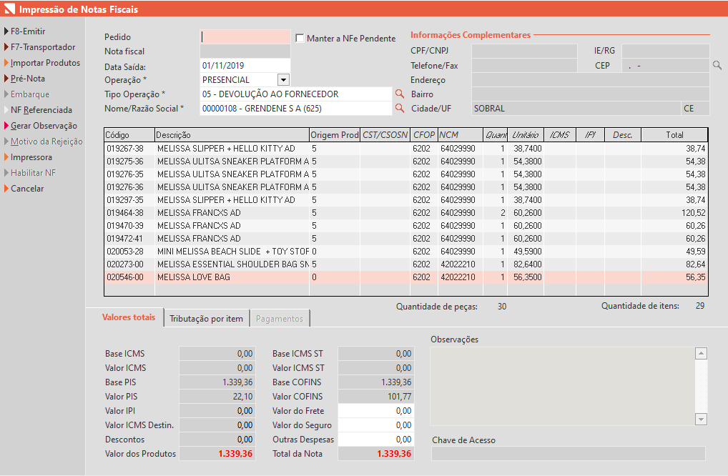
- Informe o Nome/Razão Social novamente, para que o Seta carregue corretamente os dados complementares da Grendene
- Clique em NF Referenciada, confira os dados e clique em Emitir NF
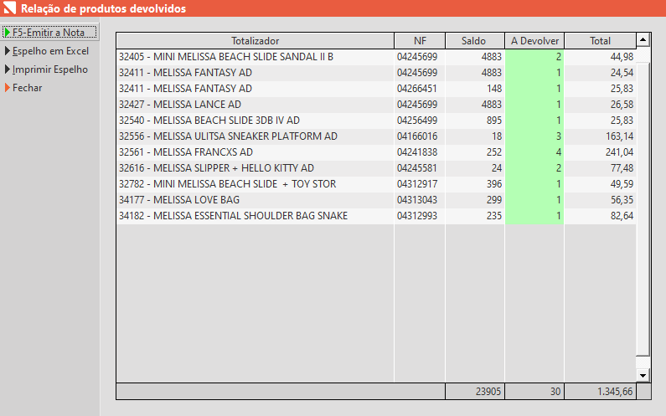
- Clique em Gerar Observações
- Informe os dados da Transportadora
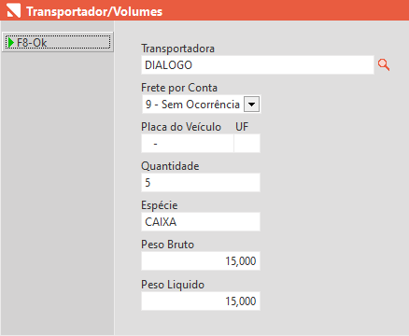
- E depois é necessário Emitir a Nota Fiscal

Outras formas de marcar o produto como DEFEITO
Devolução ao cliente:
Quando o cliente entrar em contato com o SAC e informar o produto adquirido chegou com defeito será necessário fazer uma devolução ao cliente com defeito:
- Para isso, entre no Retaguarda, Vendas, Devolução ao Cliente.
- Identifique o cliente e o numero do documento fiscal.
- Identifique qual produto do pedido esta sendo devolvido com defeito.
- Tecle F4 e informe as informações do Defeito e o Motivo.
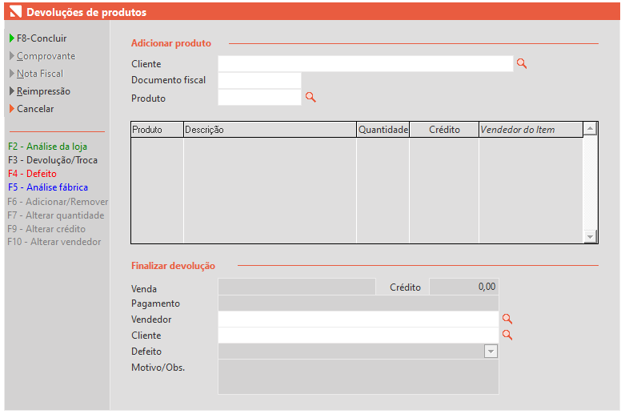
Marcar defeito:
Quando for encontrado algum produto com defeito no estoque e for necessário remove-lo da relação de produtos saudáveis:
- Entre em Retaguarda, Estoques, Devolução ao Fornecedor, Marcar Defeito
- Informe o código do produto com defeito, informe o Defeito encontrado e o motivo e, na coluna DEFEITO adicione a quantidade de produtos que estão com defeito.
